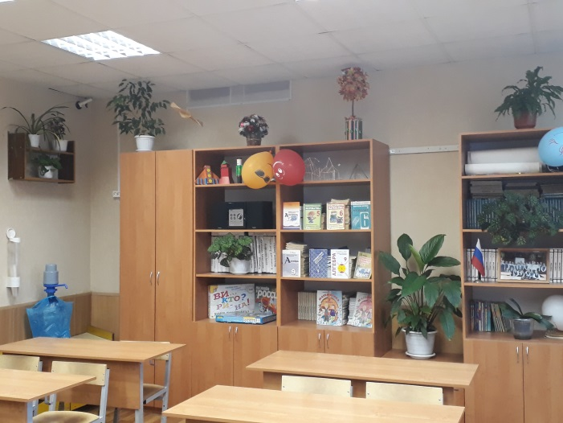
Учебно-методическое обеспечение кабинета №21
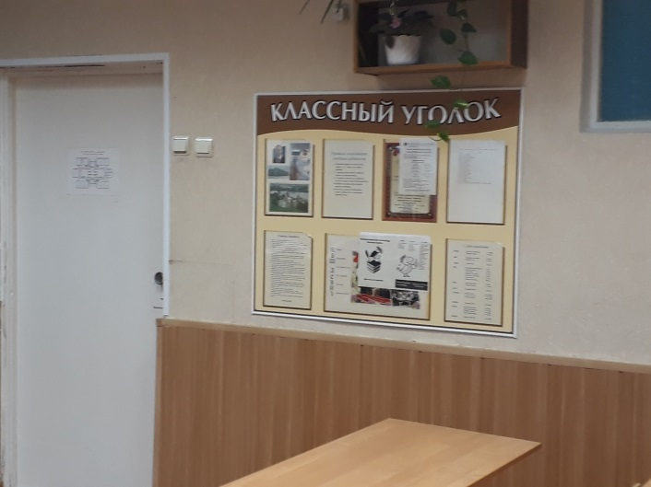
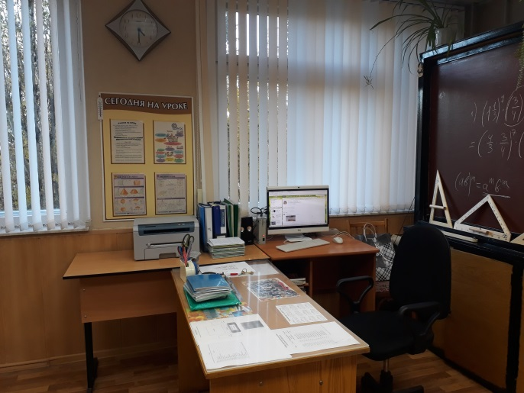
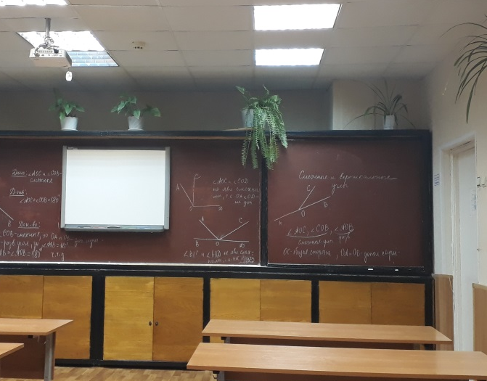

Заведующий кабинета: учитель математики О.А. Вдовенкова
- Технические средства
№ | Название | Марка
1 | Моноблок | IRU (системный блок и монитор выполнены в едином корпусе)
2 | Интерактивная доска (контент) | SMARTboard
3 | Принтер-сканер-копир | SAMSUNG SCX-4220
4 | Мультимедийный проектор | Vivitek D519 (Модернизация 2012)

- Наглядные средства
а) Список учебно-методической литературы.
5 класс.
1. И. И. Зубарева, А. Г. Мордкович. Математика 5. Учебник.
2. И. И. Зубарева, А. Г. Мордкович. Математика 5-6 классы. Методическое пособие для учителя.
3. И. И. Зубарева. Математика, 5. Рабочая тетрадь (в 2 частях).
4. И.И. Зубарева и др. Математика 5. Самостоятельные работы.
5. И.И. Зубарева, И.П. Лепешонкова Тетрадь для контрольных работ. 5 класс
(в 2 частях)
6. В.Г. Гамбарин, И.И. Зубарева. Сборник задач и упражнений по математике. 5 класс.
6 класс.
1. И.И. Зубарева, А.Г. Мордкович. Математика 6. Учебник
2. И.И. Зубарева. Математика. Рабочие тетради (в 2-ух частях)
3. И.И. Зубарева и др. Математика 6. Самостоятельные работы
4. В.Г. Гамбарин, И.И. Зубарева. Сборник задач и упражнений по математике. 6 класс.
5. И.И. Зубарева, И.П. Лепешонкова. Тетрадь для контрольных работ. 6 класс
(в 2-х частях)
6. И.И. Зубарева, А.Г. Мордкович. Математика 5-6 классы. Методическое пособие для учителя.
7 класс.
1. Ю.Н. Макарычев, Н.Г. Миндюк, К.И. Нешков, И.Е. Феоктистов. Алгебра 7. Учебник.
2. И. Е. Феоктистов. Алгебра. 7класс. Дидактические материалы. Методические рекомендации.
3. Л.С. Атанасян, В.Ф. Бутузов, С.Б. Кадомцев, Э.Г.Позняк, И.И. Юдина. Геометрия 7 – 9. Учебник.
4. Л.С. Атанасян, В.Ф. Бутузов, Ю.А. Глазков, В.Б. Некрасов, И.И. Юдина. Изучение геометрии в 7 – 9 классах. Методические рекомендации к учебнику.
5. Атанасяна Л.С. Рабочая тетрадь. 7 класс.
6. Б.Г. Зив, В.М. Мейлер. Дидактические материалы по геометрии. 7 класс.
7. Т.М. Мищенко, А.Д. Блинков. Тематические тесты по геометрии. 7 класс.
8. П.И. Алтынов. Тесты. Геометрия 7-9.
9. Н.Ф. Гаврилова. Поурочные разработки по геометрии для 7 класса.
8 класс.
1. Ю.Н. Макарычев, Н.Г. Миндюк, К.И. Нешков, И.Е. Феоктистов. Алгебра 7. Учебник.
2. И. Е. Феоктистов. Алгебра. 7класс. Дидактические материалы. Методические рекомендации.
3. Ю.Н. Макарычев, Н.Г. Миндюк. Дидактические материалы по алгебре для 8 класса с углубленным изучением математики»
4. Л.С. Атанасян, В.Ф. Бутузов, С.Б. Кадомцев, Э.Г. Позняк, И.И. Юдина. Геометрия 7 – 9. Учебник.
5. Л.С. Атанасян, В.Ф. Бутузов, С.Б. Кадомцев, С.А. Шестаков, И.И. Юдина. Геометрия. Дополнительные главы к учебнику 8 класса.
6. Атанасяна Л.С. Рабочая тетрадь. 8 класс.
7. Б.Г. Зив, В.М. Мейлер. Дидактические материалы по геометрии. 8 класс.
8. П.И. Алтынов. Тесты. Геометрия 7-9.
9. Н.Ф. Гаврилова. Поурочные разработки по геометрии для 8 класса.

9 класс.
1. Ю.Н. Макарычев, Н.Г. Миндюк, К.И. Нешков, И.Е. Феоктистов. Алгебра. 9 класс. Учебник
2. Ю.Н. Макарычев, Н.Г. Миндюк. Дидактические материалы по алгебре для 9 класса с углубленным изучением математики.
3. И.Е. Феоктистов. Алгебра. 9 класс. Дидактические материалы.
4. Л.С. Атанасян, В.Ф. Бутузов, С.Б. Кадомцев, Э.Г. Позняк, И.И. Юдина. Геометрия 7 – 9. Учебник.
5. Л.С. Атанасян, В.Ф. Бутузов, С.Б. Кадомцев, С.А. Шестаков, И.И. Юдина. Геометрия. Дополнительные главы к учебнику 9 класса.
6. Атанасяна Л.С. Рабочая тетрадь. 9 класс.
7. Б.Г. Зив, В.М. Мейлер. Дидактические материалы по геометрии. 9 класс.
8. П.И. Алтынов. Тесты. Геометрия 7-9.
9. Н.Ф. Гаврилова. Поурочные разработки по геометрии для 9 класса.
10 класс.
1. А.Г. Мордкович, П.В. Семенов. Алгебра и начала математического анализа. Часть 1. Учебник для учащихся 10 класса общеобразовательных учреждений (профильный уровень).
2. А.Г. Мордкович и др. Алгебра и начала анализа. Часть 2. Задачник для учащихся 10 класса общеобразовательных учреждений (профильный уровень).
3. В.И. Глизбург. Алгебра и начала математического анализа. Контрольные работы.10 класс (профильный уровень).
4. Л.А. Александрова. Алгебра и начала математического анализа. Самостоятельные работы.10 класс.
5. А.С. Атанасян, В.Ф. Бутузов и др. Геометрия. 10 – 11. Учебник.
6. С.М. Саакян, В.Ф. Бутузов. Изучение геометрии в 10 – 11 классах: Методические рекомендации к учебнику. Книга для учителя.
7. Б.Г. Зив. Дидактические материалы по геометрии для 10 класса.
8. Б.Г. Зив, В.М. Мейлер, А.П. Баханский. Задачи по геометрии для 7 – 11 классов.
9. Е.В. Потоскуев, Л.И. Звавич. Геометрия. 10 класс. Учебник для общеобразовательных учреждений с углубленным и профильным изучением математики.
10. Е.В. Потоскуев, Л.И. Звавич, Л.Я. Шляпочник. Геометрия. 10 класс. Методическое пособие к учебнику «Геометрия 10 класс».
11. Е.В. Потоскуев, Л.И. Звавич. Контрольные и проверочные работы по геометрии. 10-11 классы.
12. Н.Ф. Гаврилова. Поурочные разработки по геометрии для 10 класса.
11 класс.
1. А.Г. Мордкович, П.В. Семенов. Алгебра и начала математического анализа. Часть 1. Учебник для учащихся 11 класса общеобразовательных учреждений (профильный уровень).
2. А.Г. Мордкович и др. Алгебра и начала анализа. Часть 2. Задачник для учащихся 11 класса общеобразовательных учреждений (профильный уровень).
3. В.И. Глизбург. Алгебра и начала математического анализа. Контрольные работы.11 класс (профильный уровень).
4. Л.А. Александрова. Алгебра и начала математического анализа. Самостоятельные работы.11 класс.
5. А.С. Атанасян, В.Ф. Бутузов и др. Геометрия, 10 – 11. Учебник.
6. С.М. Саакян, В.Ф. Бутузов. Изучение геометрии в 10 – 11 классах: Методические рекомендации к учебнику. Книга для учителя.
7. Б.Г. Зив. Дидактические материалы по геометрии для 11 класса.
8. Б.Г. Зив, В.М. Мейлер, А.П. Баханский. Задачи по геометрии для 7 – 11 классов.
9. Е.В. Потоскуев, Л.И. Звавич. Геометрия. 11 класс. Учебник для общеобразовательных учреждений с углубленным и профильным изучением математики.
10. Е.В. Потоскуев, Л.И. Звавич, Л.Я. Шляпочник. Геометрия. 11 класс. Методическое пособие к учебнику «Геометрия 10 класс».
11. Е.В. Потоскуев, Л.И. Звавич. Контрольные и проверочные работы по геометрии. 10-11 классы.
12. Н.Ф. Гаврилова. Поурочные разработки по геометрии для 11 класса.

б) Список дидактического материала.

5 класс. Математика. Контрольные работы.
1. Стартовая контрольная работа.
2. Десятичная система счисления. Основные геометрические понятия.
3. Действия с многозначными числами.
4. Прямоугольник. Арифметические законы.
5. Понятие обыкновенных дробей.
6. Действия с обыкновенными дробями.
7. Геометрические фигуры.
8. Десятичные дроби. Сложение и вычитание десятичных дробей.
9. Умножение и деление десятичных дробей.
10. Проценты. Прямоугольный параллелепипед.
11. Итоговая контрольная работа за курс математики 5 класса.

6 класс. Математика. Контрольные работы.
1. Стартовая контрольная работа.
2. Положительные и отрицательные числа.
3. Алгебраические действия с положительными и отрицательными числами.
4. Умножение и деление чисел с разными знаками. Координатная плоскость.
5. Решение задач на составление уравнений.
6. Две задачи на дроби. Круг, окружность, шар, сфера.
7. Делимость натуральных чисел.
8. Простые и составные числа. НОК и НОД.
9. Отношение двух чисел. Решение задач с помощью пропорций.
10. Итоговая контрольная работа за курс математики 6 класса.

7 класс. Алгебра. Контрольные работы.
1. Стартовая контрольная работа.
2. Выражение и множество его значений.
3. Одночлены.
4. Многочлены.
5. Уравнения.
6. Разложение многочленов на множители.
7. Формулы сокращенного умножения.
8. Функции.
9. Системы линейных уравнений.
10. Итоговая контрольная работа за курс алгебры 7 класса.

7 класс. Геометрия. Контрольные работы.
1. Начальные геометрические сведения.
2. Треугольники.
3. Параллельные прямые.
4. Сумма углов треугольника.
5. Прямоугольный треугольник.
6. Итоговая контрольная работа.

8 класс. Алгебра. Контрольные работы.
1. Стартовая контрольная работа.
2. Дроби.
3. Целые числа. Делимость чисел.
4. Арифметический квадратный корень.
5. Квадратные уравнения.
6. Неравенства.
7. Степень с целым показателем.
8. Функции и графики.
9. Итоговая контрольная работа за курс алгебры 8 класса.

8 класс. Геометрия. Контрольные работы.
1. Четырехугольники.
2. Площадь. Теорема Пифагора.
3. Признаки подобия треугольников.
4. Подобные треугольники.
5. Окружность.
6. Векторы.
7. Итоговая контрольная работа.

9 класс. Алгебра. Контрольные работы.
1. Стартовая контрольная работа.
2. Функции, их свойства и графики.
3. Уравнения и неравенства с одной переменной.
4. Системы уравнений и системы неравенств с двумя переменными.
5. Последовательности.
6. Степени и корни.
7. Тригонометрические функции и их свойства.
8. Элементы комбинаторики и теории вероятностей.

9 класс. Геометрия. Контрольные работы.
1. Метод координат.
2. Соотношения между сторонами и углами треугольника.
3. Длина окружности и площадь круга.
4. Геометрические преобразования.

10 класс. Алгебра и начала анализа. Контрольные работы.
1. Стартовая контрольная работа.
2. Действительные числа.
3. Числовые функции.
4. Тригонометрические функции.
5. Тригонометрические уравнения.
6. Преобразование тригонометрических выражений.
7. Комплексные числа.
8. Производная.
9. Применение производной.
10. Комбинаторика и вероятность.
11. Итоговая контрольная работа.

10 класс. Геометрия. Контрольные работы.
1. Параллельность прямых, прямой и плоскости.
2. Параллельность плоскостей. Тетраэдр. Параллелепипед.
3. Перпендикулярность в пространстве.
4. Многогранники.

10 класс. Геометрия. Контрольные работы (профильный уровень).
1. Введение в стереометрию.
2. Взаимное расположение прямых в пространстве.
3. Прямая и плоскость в пространстве.
4. Параллельные плоскости.
5. Перпендикулярные плоскости.
6. Расстояния в пространстве.
7. Векторный метод в пространстве.
8. Координатный метод в пространстве.
9. Итоговая контрольная работа.

11 класс. Алгебра и начала анализа. Контрольные работы.
1. Стартовая контрольная работа.
2. Многочлены.
3. Степени и корни.
4. Степенные функции.
5. Показательная и логарифмическая функции.
6. Логарифмические уравнения и неравенства.
7. Первообразная и интеграл.
8. Уравнения и неравенства.
9. Системы уравнений и неравенств.

11 класс. Геометрия. Контрольные работы.
1. Векторы в пространстве.
2. Координаты точки и координаты вектора.
3. Скалярное произведение векторов. Движения.
4. Цилиндр, конус и шар.
5. Объемы тел.
6. Объем шара и площадь сферы.

11 класс. Геометрия. Контрольные работы (профильный уровень).
1. Преобразования пространства.
2. Призма и параллелепипед.
3. Пирамида.
4. Многогранники.
5. Цилиндр и конус.
6. Сфера и шар.

в) Список электронных образовательных ресурсов.

1. Уроки алгебры 8 класс Кирилла и Мефодия, 2009
2. Уроки геометрии 8 класс Кирилла и Мефодия, 2009
3. Уроки алгебры 11 класс Кирилла и Мефодия, 2009
4. Уроки геометрии 8 класс Кирилла и Мефодия, 2009
5. Математика. 5 класс. И.И. Зубарева, М.С. Мильштейн, В.Г. Гамбарин – мультимедийное сопровождение к учебнику, диск для учителя.
6. Математика. 6 класс. И.И. Зубарева, М.С. Мильштейн, В.Г. Гамбарин – мультимедийное сопровождение к учебнику, диск для учителя.

Презентации к урокам:

5 класс
1. Натуральные числа и шкалы.
2. Буквенные выражения
3.Сложение и вычитание дробей с одинаковыми знаменателями
4. Все действия с десятичными дробями
5. Прямоугольный параллелепипед
6 класс
1. Действия с обыкновенными дробями
2. Отрицательные числа
3. Координатная плоскость
4. Решение уравнений
7 класс
1. Разложение многочленов на множители
2. Линейная функция и её график
3. Системы уравнений
4. Треугольники
5. Признаки параллельности прямых
8 класс
1. Квадратные корни
2. Решение квадратных уравнений
3. Площади многоугольников
4. Теорема Пифагора
9 класс
1. Арифметическая прогрессия
2. Геометрическая прогрессия
3. Метод координат
10 класс
1. Тригонометрические функции
2. Преобразование графиков
3. Призма
4. Пирамида
11 класс
1. Конус
2. Цилиндр
3. Сфера и шар

- Электронные образовательные ресурсы сети Интернет по математике
№ | Название сайта | Ссылка
1 | Единая коллекция цифровых образовательных ресурсов | http://school-collection.edu.ru/
2 | Федеральный центр информационно – образовательных ресурсов | http://fcior.edu.ru/
3 | Фестиваль педагогических идей «Открытый урок» | http://festival.1september.ru/
4 | Сайт федерального института педагогических измерений | http://fipi.ru/
5 | Педсовет: образование, учитель, школа | http://pedsovet.org/
6 | Сайт Александра Александровича Ларина | http://alexlarin.net/
7 | Учительский портал | http://www.uchportal.ru/
8 | Общероссийский математический портал MathNet.ru | http://math-net.ru/
9 | Zavuch.info | http://zavuch.info/
10 | Сеть творческих учителей | http://www.it-n.ru/
11 | Методисты | http://metodisty.ru/m/groups/files/matematika_v_shkole?cat=32
12 | Exponenta.ru | http://www.exponenta.ru/
13 | Математика – онлайн. Занимательная математика - школьникам | http://www.math-on-line.com/olympiada-math/logic-problems.html
14 | Великие математики | http://www.greatmath.net/
15 | Первое сентября | http://xn--1-btbl6aqcj8hc.xn--p1ai/
16 | Математика | http://mathematic.su/
17 | Логические задачи и головоломки | http://smekalka.pp.ru/
18 | Головоломки для умных людей | http://golovolomka.hobby.ru
19 | Российская страница  международного  математического конкурса  «Кенгуру» | http://mathkang.ru/
20 | Электронные интерактивные  доски SMARTboard – новые  технологии в образовании | http://www.edcommunity.ru/
21 | Решу ЕГЭ. Образовательный портал для подготовки к экзаменам. | http://reshuege.ru/?redir=1
22 | Единое окно доступа к образовательным ресурсам | http://window.edu.ru/window
23 | Сетевое образовательное сообщество "Открытый класс" | http://www.openclass.ru/
24 | Материалы для учителя | http://www.uroki.net/doc.htm
25 | Архив учебных программ и презентаций | http://www.rusedu.ru/
26 | Образовательный портал (презентации к урокам) | http://youedu.ru/
27 | Портал "Электронные образовательные ресурсы" | http://eorhelp.ru/
28 | Школьный портал "Про Школу ру" | http://www.proshkolu.ru/
29 | Российское образование. Федеральный портал | http://www.edu.ru/
30 | Математические олимпиады и олимпиадные задачи | http://www.zaba.ru

